GRAAD 12 LEWENSORIËNTERING
ONDERWERP:
DEMOKRASIE EN MENSEREGTE
(DMR)
Kwartaal 1 en 2
2022
2 UUR 100 PUNTE
NOTA AAN ONDERWYSERS: Hierdie Teenactiv-vraestel is 'n vraagbank oor een onderwerp waaruit onderwysers kan kies wanneer hulle hul eie vraestel skep. Onthou, dit is 'n vraagbank en kan dus 'n mate van oorvleueling bevat. Hou dit asseblief in gedagte wanneer u vrae vir u vraestel kies.
Maak seker dat u vraestel ELKE onderwerp wat in kwartaal 1 & 2 gedek is, bevat.
Die Kontroletoets sal die inhoud, kennis en vaardighede wat tydens die derde en vierde kwartale en in die Herstel-ATP gedek is, omvattend aanspreek.
Gebruik die onderstaande tabel om u te help met die keuse van u vrae.

Gewig (voorgestel) | Gewig (werklik) | Kognitiewe vlak | Bloom se taksonomie
40% (30 punte) | 30 punte | Laer Orde | Vlak 1&2
40% (40 punte) | 40 punte | Middel Orde | Vlak 3&4
20% (30 punte) | 30 punte | Hoër Orde | Vlak 5&6

Hierdie vraestel is in lyn met die 2021 Graad 12 Eksamenriglyne.
_________________________________________________________________________
INSTRUKSIES EN INLIGTING
- Die vraestel bestaan uit DRIE afdelings, naamlik AFDELING A, AFDELING B en AFDELING C.
- Die vrae in AFDELING A en AFDELING B is verpligtend.
- Beantwoord enige TWEE vrae in AFDELING C.
- Lees AL die vrae noukeurig.
- Nommer die antwoorde korrek volgens die nommeringstelsel wat in hierdie vraestel gebruik is. Begin elke vraag op 'n nuwe bladsy.
- Skryf netjies en leesbaar.
- Hierdie vraestel bestaan uit 8 bladsye en 6 vrae.

AFDELING A (Verpligtend)
Beantwoord al die vrae in hierdie afdeling.
Vraag 1
Verskeie opsies word as moontlike antwoorde op die volgende vrae verskaf. Kies die korekte antwoord en skryf slegs die letter (A-D) langs die vraagnommer (1.1.1 tot 1.1.5) in die antwoordboek neer, byvoorbeeld 1.1.6. D.

    - Die volgende is 'n voorbeeld van 'n gemeenskapssport:
A. Swem terwyl jy met vakansie is.
B. Internasionale Rugbykompetisies.
C. Gewigoptel in 'n private gimnasium.
D. 'n Plaaslike vyf-aan-'n-kant sokkerwedstryd.

    - Die volgende is nie 'n voorbeeld van 'n bespreking oor gemeenskapsprojekte nie:
A. Aanlyn forums waar mense hul menings op 'n webwerf skryf.
B. Radioprogramme waar mense kan inbel om idees te gee.
C. Aanbied van 'n oefenklas by 'n plaaslike sorgsentrum.
D. Geselsprogramme, werkswinkels, webinars, paneelplatforms.

    - Watter van die volgende illustreer die beste 'n voorbeeld van "volhoubaarheid" in 'n
gemeenskapsprojek?
A. Opleiding van helpers en portuurberaders vir mense wat mishandel is.
B. 'n Vroueskuiling betaal hul rekeninge deur groente te groei en te verkoop.
C. Diegene in 'n projek evalueer aanhoundend en maak voorstelle op hul eie.
D. 'n Vroueskuiling hou betroubare rekords van al hul uitgawes en aankope.

    - Watter van die volgende toon dat 'n impakstudie oorweeg word in die evaluering van die
uitkomstes van sekere intervensies?
- 'n Verpleegster wat die voordele van voeding aan bejaardes en siek mense in die
omgewing verduidelik.
- Die Departement van Gesondheid wat muskietnette verskaf om malariainfeksies te
verminder.
C. 'n Skool wat die gevolge van dwelms op leerders se akademiese prestasie ondersoek.
D. Kerkvrywilligers wat maaltye en ander noodsaaklikhede aan arm gemeenskappe
verskaf.

1.1.5 Watter een van die volgende voorbeelde beskryf nie inheemse speletjies nie?
A. Liggewig as 'n kategorie in boks.
B. Stokgeveg as 'n manier om mans voor te berei om krygers te word.
C. Dibeke as 'n balspeletjie met twee spanne.
D. Jukskei waarin spelers mik om regop stokke om te gooi.
(5x1) (5)
(Almal Laer Orde)

1.2. Gee EEN woord/term vir elk van die volgende beskrywings. Skryf slegs die woord/term langs die vraagnommers (1.2.1 tot 1.2.5) in die ANTWOORDBOEK.
1.2.1. 'n Regeringstelsel waarin mense hul leiers kies deur vir hulle in verkiesings te
stem. (1x1) (1)
(Laer Orde)

1.2.2. 'n Vorm van joernalistiek waarin verslaggewers probeer om inligting te vind wat normaalweg vir die publiek verborge is. (1x1) (1)
(Laer Orde)
1.2.3. Wanneer mense in magsposisies op 'n onregverdige wyse die beste werk aan hul familie en vriende gee. (1x1) (1)
(Laer Orde)
1.2.4. 'n Beplande reeks aksies wat deur gemeenskappe onderneem word om bewustheid oor 'n sosiale kwessie te skep en te bewerkstellig. (1x1) (1)
(Laer Orde)

1.2.5. Om 'n verantwoordelike lid van 'n gemeenskap te wees wat inisiatiewe neem om 'n veilige en gesonde leefomgewing te verseker. (1x1) (1)
(Laer Orde)
(5)

1.3. Beantwoord die volgende vrae deur die antwoord langs die vraagnommers (1.3.1 tot 1.3.3)
in die ANTWOORDBOEK te skryf. Skryf jou antwoorde in volsinne.
1.3.1 Noem TWEE doeleindes van sensuur in die konteks van mediavryheid. (2x1) (2)
(Laer Orde)

1.3.2 Verduidelik die sienings wat mense oor die verskillende doeleindes van inheemse speletjies en -sport kan hê. (3x2) (6)
(Middel Orde)

1.3.3 Stel EEN verantwoordelike optrede voor wat die media kan oorweeg om burgers te betrek ten einde die media se reg op vryheid van uitdrukking te beskerm. (1x2) (2) (Hoër Orde)
(10)

[TOTAAL AFDELING A: 20 PUNTE]

AFDELING B (Verpligtend)
Beantwoord al die vrae in hierdie afdeling.
Skryf jou antwoord in volsinne neer.
Vraag 2
Lees die uittreksel hieronder en beantwoord die vrae wat volg.
INTERESSANTE, MAAR SKOKKENDE ERVARINGS VAN 'N VRYWILLIGER
Menseregteskending!!!!!!
Menseregteskending het baie vorme en dit raak mense op verskillende maniere. Armoede kan baie mense dryf om ander mense se menseregte te skend om te oorleef. Oortreders sal doen wat hulle wil en hulle kom dikwels daarmee weg. Byvoorbeeld, armoedige meisies kan hulleself oorgee aan ¹gewetenlose mans wat hulle uiteindelik swanger maak. Hierdie meisies ly nie net as gevolg van die moontlikheid om met 'n swaar gemoed rond te loop nie of in koue weerstoestande te slaap nie, maar hulle ervaar ook menslike ongeregtighede.
Hulle word verbaal mishandel, aangerand, verkrag en soms word hul besittings gesteel. Die meeste van hulle keer terug huis toe met seksueel oordraagbare infeksies of ongewenste swangerskappe. Hierdie soort swangerskappe veroorsaak ook vaderlose kinders wat in die straat beland. Sodoende word die kringloop voortgesit en die armoedesituasie in die gesin versterk.
Woordelys:
¹Gewetenloos – om geen morele beginsels te hê of te toon nie; nie eerlik of regverdig nie
[Verwerk vanaf: www.youthaliveghana.org, Toegangsdatum: 6 Mei 2022]

2.1 Definieer die term "menseregteskending" en noem TWEE dade van menseregteskendings
wat armoedige meisies mag ervaar. (1+2) (3)
(Laer Orde)

2.2 Voorsien DRIE langtermyn negatiewe impakte van menseregteskendings op die toekoms van armoedige meisies. (3x1) (3)
(Laer Orde)

2.3 Verduidelik hoe opvoeding hierdie meisies kan help om hul situasie ten goede te verander.
(1x2) (2)
(Middel Orde)

2.4 Bespreek DRIE maniere waarop die deelname van die jeug aan veldtogte teen menseregteskending hul persoonlike waardes en verantwoordelikheidsin teenoor die jeug in die samelewing positief kan beïnvloed. (3x2) (6)
(Middel Orde)

2.5 Stel DRIE maniere voor waarop die media positief kan bydra tot die uitkoms van 'n veldtog
teen menseregteskendings. (3x2) (6)
(Hoër Orde)
(20)
Vraag 3

Lees die uittreksel hieronder en beantwoord die vrae wat volg.

Die koms van gemeenskapsmediaplatforms

Die rol van die media in 'n demokratiese samelewing

Gemeenskapsmedia word gesien as 'n manier om belangrike geleenthede te bied vir onderbediende gedeeltes van die publiek, soos dié in klein dorpies in landelike gebiede. Die doel is om inligting van belang vir hulle te te verskaf wat hulle dalk nie deur groot kommersiële media bereik nie. Uitsaailisensies word toegeken aan gemeenskapsradiostasies wat kan demonstreer dat hulle 'n bepaalde geografiese gemeenskap of gemeenskap van belang dien, soos godsdienstige groepe.

Die Media-ontwikkeling en diversiteitsagentskap (MDDA) is gestig as 'n entiteit om vennootskap tussen die Suid-Afrikaanse regering en groot kommersiële media-entiteite te verseker. Hulle verskaf befondsing om gemeenskapsdruk- en uitsaaimedia te ondersteun wat histories benadeelde gemeenskappe, histories verminderde tale en kultuurgroepe, en onderbediende gemeenskappe teiken.

[Verwerk vanaf: https://link.springer.com/article/10.1007/s11616-020-00594-4, Toegangsdatum: 7 Mei 2022]

3.1. Gee 'n definisie vir die term "drukmedia" en noem DRIE voorbeelde van gedrukte media.
(1+3) (4)
(Laer orde)

3.2. Verduidelik TWEE maniere waarop die media tot 'n demokratiese samelewing kan bydra.
(2x2) (4)
(Middel Orde)

3.3. Bespreek DRIE maniere waarop die media dikwels versuim om hul verantwoordelikhede teenoor die samelewing na te kom. (3x2) (6)
(Middel Orde)

3.4. Stel TWEE maniere voor waarop mediatoegang tot verskillende geografiese gebiede soos diep landelike gebiede verbeter kan word. In jou antwoord, dui ook aan hoe ELKE voorstel kan help om ongelykhede van toegang tot kommersiële media teen te werk. (2x3) (6)
(Hoër Orde)

(20)

[TOTAAL AFDELING B: 40 PUNTE]

AFDELING C (Keuse)
Beantwoord enige TWEE vrae in hierdie afdeling.
Jou antwoorde moet uit paragrawe bestaan.
Punte sal slegs toegeken word vir antwoorde wat in volsinne geskryf is.

Vraag 4
Lees die uittreksel hieronder en beantwoord die vrae wat volg.
Xenofobiese aanvalle aan die toeneem ten spyte van pogings om dit uit te roei!
Diskriminasie en menseregteskendings!!!
'n Anti-xenofobiese belofteveldtog genaamd Sibantu Banye - "Ons is een volk" - is van stapel gestuur met die doel om soveel as moontlik mense in Suid-Afrika te kry om 'n belofte te onderteken wat 'n visie van 'n omgee- en verwelkomende samelewing op grond van 'n menseregtegebaseerde beginsel uiteengesit is. Hierdie inisiatief het ontstaan as gevolg van 'n reeks aanvalle op buitelanders in verskeie dele van Suid-Afrika.
[Verwerk vanaf: https://citizen.co.za/news/south-africa/, Toegangsdatum: 10 Mei 2022]
Skryf paragrawe oor deelname aan 'n menseregteveldtog.
Gebruik die volgende as 'n riglyn:

- Definieer "diskriminasie" en noem DRIE rolle van verantwoordelike burgers in 'n demokratiese land. (1+3) (4)
(Laer Orde)

- Analiseer die stappe wat jy kan neem om te help met die bereiking van die moontlike doelwitte van 'n menseregteskendingsveldtog. (2x4) (8) (Middel Orde)

- Bespreek krities waarom xenofobiese aanvalle op buitelanders steeds in Suid-Afrika toeneem ten spyte van pogings om dit uit te skakel. (2x4) (8)
(Hoër Orde)
(20)

Vraag 5
Bestudeer die spotprent hieronder en beantwoord die vrae wat volg.

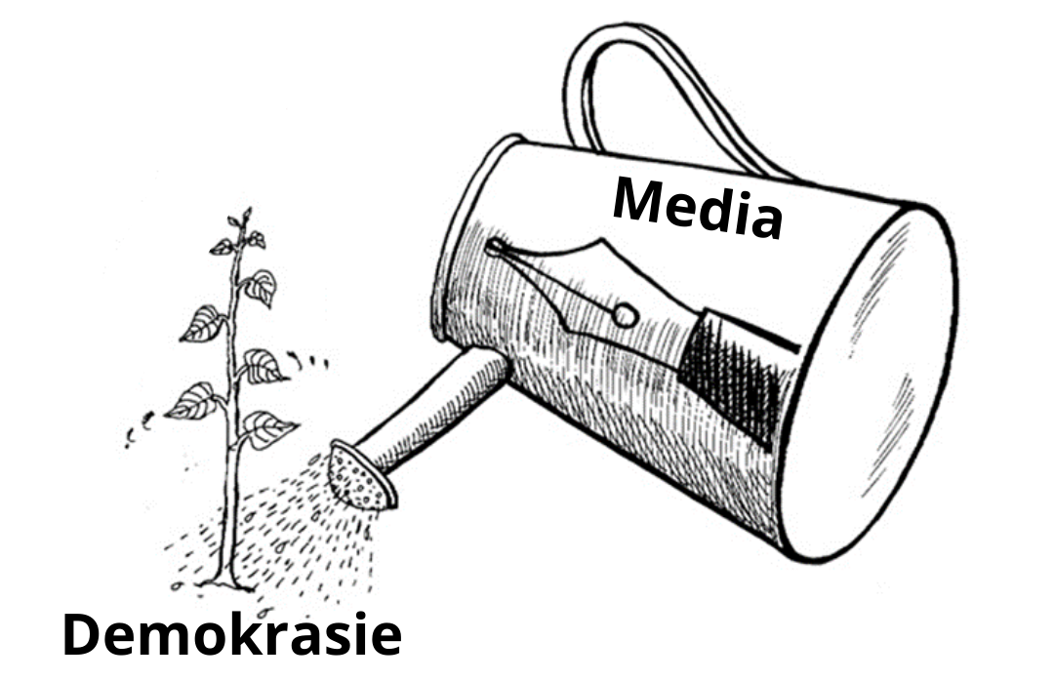

Skryf paragrawe oor die media binne 'n demokrasie.

Gebruik die volgende as 'n riglyn:

- Definieer "elektroniese media" en noem DRIE rolle van die media in 'n demokratiese samelewing. (1+3) (4)
(Laer Orde)

- Analiseer waarom die reg op vryheid van uitdrukking onderhewig is aan sekere perke.
(2x4) (8)
(Middel Orde)

- Bespreek krities maniere waarop die media tot 'n demokratiese samelewing kan bydra deur middel van verantwoordelike dekking van media-inhoud. (2x4) (8)
(Hoër Orde)
(20)

Vraag 6

Lees die uittreksel hieronder en beantwoord die vrae wat volg.
SPORT EN ONTSPANNING
Sport en ontspanning is 'n belangrike prioriteit vir jong vroue en mans oral oor die wêreld. Die *UNESCO Internasionale Handves van Liggaamlike Opvoeding en Sport bied sterk ondersteuning vir die behoefte wat jongmense vir sport-, en ontspanningsdienste het. Dit het ook 'n groot rol gespeel in die ontwikkeling van 'n sosiaal-verenigde omgewing binne inheemse gemeenskappe. Baie van die speletjies wat jy vandag sien, het uit tradisionele speletjies van die verlede ontwikkel.

*UNESCO: Die Verenigde Nasies se Opvoedkundige, Wetenskaplike en Kulturele Organisasie.

(Verwerk vanaf: www.home.intekom.com. Toegangsdatum: 11 April 2022)

Skryf paragrawe oor wêreldbeskouings van ontspanning en sport oor kulture en geslagte heen.
Gebruik die volgende as 'n riglyn:

- Definieer die term "ontspanningsaktiwiteit" en noem DRIE verskillende kulturele sienings oor ontspanningsaktiwiteite. (1+3) (4)
(Laer Orde)

- Analiseer die belangrikheid van sport in nasiebou. (2x4) (8)
(Middel Orde)

- Bespreek krities maniere waarop die media kan bydra tot geslagsgelykheid in terme van hoe hulle sportaktiwiteite dek. (2x4) (8)
(Hoër Orde)
(20)
[TOTAAL AFDELING C: 40 PUNTE]
TOTAAL = 20 + 40 + 40 = 100

